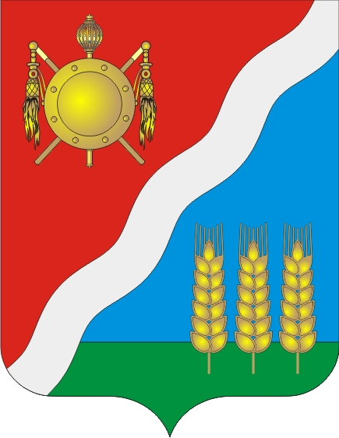

АДМИНИСТРАЦИЯ
Волгодонского района Ростовской области

ПОСТАНОВЛЕНИЕ
31.03.2022 № 252 ст-ца Романовская

Об изменении вида разрешенного
использования земельного участка

Рассмотрев заявление главы Администрации Романовского сельского поселения А.В. Войтова от 22.03.2022 №69.15/281, в соответствии со статьей 37 Градостроительного кодекса РФ, статьей 4 Федерального закона от 29.12.2004 № 191-ФЗ «О введении в действие Градостроительного кодекса Российской Федерации», правилами землепользования и застройки муниципального образования «Романовское сельское поселение», утвержденными решением Собрания депутатов Волгодонского района от 27.09.2012 № 158, Администрация Волгодонского района постановляет:

1. Изменить вид разрешенного использования земельного участка площадью 60 кв.м с кадастровым номером 61:08:0070205:455, расположенного по адресу: Ростовская область, Волгодонской район, х. Лагутники, ул. Ленина, 30а, с «Земельные участки, предназначенные для размещения объектов торговли, общественного питания и бытового обслуживания» на «Магазины».
2. Разместить настоящее постановление на официальном сайте Администрации Волгодонского района Ростовской области в информационно-телекоммуникационной сети «Интернет».

Глава Администрации
Волгодонского района С.В. Бурлака

Постановление вносит
отдел имущественных отношений

